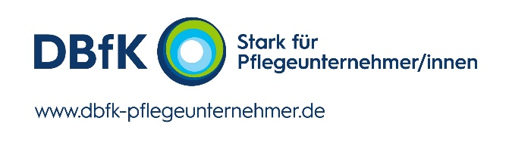
- Mustervorlage für Pflegedienste -
Patienteninformation zum Coronavirus
Sehr geehrte Patienten/innen und Angehörige,

aufgrund der aktuellen Lage möchten wir Sie gerne zum Umgang mit dem Coronavirus informieren.

So können Sie sich schützen:

Coronaviren werden wie ein Schnupfen über Tröpfchen übertragen. Sie können sich schützen, wenn Sie die wichtigsten Hygieneregeln beachten:
- Gründliches Händewaschen mit Wasser und Seife, immer auch gleich nach dem nach Hause kommen, nach jedem Husten, Niesen, vor dem Essen, vor dem Kochen
- Hände aus dem Gesicht fernhalten, kein Händeschütteln zur Begrüßung
- Husten oder Niesen in ein Papiertaschentuch oder in die Armbeuge
- Regelmäßige Reinigung der Wohnung mit üblichen Haushaltsreinigern
- Abstand halten zu erkälteten oder erkrankten Personen
- Beachten Sie auch das Plakat 10 Hygieneregeln im Anhang

Coronaviren sind mit Wasser und Seife und herkömmlichen haushaltsüblichen Reinigungsmitteln leicht abzutöten. Besondere Schutzmaßnahmen, wie das Tragen eines Mundschutzes oder das Verwenden zusätzlicher Desinfektionsmittel sind ohne begründeten Corona-Verdacht für Sie und uns nicht erforderlich.

So gehen Sie vor, wenn Sie glauben sich angesteckt zu haben:

Anzeichen für eine Infektion mit dem Coronavirus sind Husten, Schnupfen, Halskratzen oder Fieber – alles Symptome, wie bei anderen Erregern von Atemwegserkrankungen auch. Selbst wenn Sie diese Beschwerden haben: Aktuell ist das Risiko, dass Sie mit dem Coronavirus infiziert sind, gering. Wahrscheinlicher ist, dass Ihre Beschwerden auf eine Grippe oder Erkältung zurückzuführen sind.

- Wenn Sie Kontakt zu jemanden hatten, bei dem die Erkrankung nachgewiesen wurde oder
- wenn Sie sich vor kurzem in einem Gebiet aufgehalten haben, in dem Coronavirus-Fälle aufgetreten sind,

rufen Sie sofort 116 117 an und informieren Sie uns bitte sofort unter unserer Notfallnummer …………………..

So gehen wir vor, damit Sie und wir gesund bleiben:

Um jedes Risiko zu vermeiden, halten wir uns selbstverständlich an die Empfehlungen und Vorgaben des Robert-Koch-Instituts und des zuständigen Gesundheitsamtes. Die Sicherstellung der Versorgung und der Schutz unserer Patienten/innen hat höchste Priorität für uns. Deshalb

- werden unsere Mitarbeiter/innen regelmäßig zur Hygiene geschult und
- bei Erkältungssymptomen sofort vom Dienst befreit.

Gemeinsam schaffen wir das, denn schon Sokrates wusste: Das aller Güter Höchste sei Besonnenheit!
Mit besten Grüßen
Ihr Pflegedienst

